Witajcie Żyrafki

1. Dzisiaj zacznijmy wierszykiem na orientację w schemacie ciała

Tu ramiona, a tu łokcie ręce, pięści

Plecy ,brzuch , pięścią stuknę , nogą tupnę  taki ze mnie zuch

Tu kolana , łydki , stopy , uda mam dwie silne nogi i podskoczyć mi się uda

Ramię , ramię , łokieć, łokieć

Udo ,udo , pięta , pięta

Ucho ,ucho , oko ,oko  , nos i buzia uśmiechnięta

W Kosmos można udać się rakietą . Rakieta to taki pojazd kosmiczny z silnikiem odrzutowym .

Start rakiety kosmicznej wygląda tak…

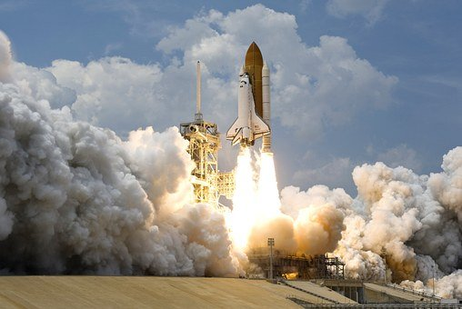

Niestety wszyscy nie możemy polecieć w Kosmos. Człowiekiem, który może latać i zwiedzać przestrzeń kosmiczną nazywamy Astronauta. Astronauci muszą mieć odpowiedni kombinezon i kask. Człowiek do życia potrzebuje tlen, dlatego w kosmosie muszą mieć hełmy, żeby oddychać . Na dole wstawiłam zdjęcie żebyście sobie zobaczyli jak wygląda Astronauta w przestrzeni kosmicznej.

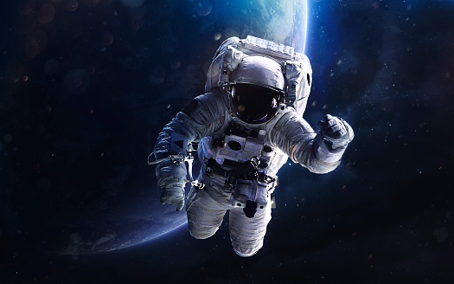

1. Zabawa badawcza – do tego eksperymentu będziemy potrzebować:

- wysoką szklankę  wypełnioną olejem spożywczym

- ¼ szklanki z barwnikiem spożywczym

- musującą tabletkę

- do szklanki z olejem delikatnie wlewasz wodę z barwnikiem , obserwuj potem zamieszaj i wrzuć tabletkę musującą .

1. Teraz obejrzyjcie krótkie filmiki o lotach w kosmos na dole podaje linki do filmików

<https://www.youtube.com/watch?v=yRkEtwxhKzw>

<https://www.youtube.com/watch?v=FDmIkrCR4AA>

1. Posłuchajcie opowiadania pt. „ Wstydliwe Gwiazdy” autorstwa Grzegorza Kasdepke

Astronom to ma ciężkie życie – wszyscy śpią, on zaś musi pracować. No, ale wiadomo – gwiazdy widać lepiej nocą niż za dnia, a astronom to przecież ktoś, kto podgląda gwiazdy. – Tylko nie „podgląda”! – oburzy się zapewne niejeden Astonom. – „Obserwuje”, „bada” – proszę bardzo! Ale nie podgląda! No cóż… Kiedyś jednemu z astronomów zdarzyła się zabawna historia. Od kilku nocy podgląda… przepraszam… o b s e r w o w a ł gwiazdy na zimowym niebie. I nie mógł oprzeć się wrażeniu, że jest ich mniej niż zwykle. Policzył je raz, drugi, trzeci – ciągle brakowało co najmniej kilku! – Niemożliwe… – mruczał, przecierając soczewki teleskopu. A jednak. Tam, gdzie według astronomicznej mapy nieba powinny świecić gwiazdy, było ciemno jak w najciemniejszej piwnicy (choć noc była piękna, bezchmurna, nic nie mogło ich przesłonić). A zatem, co się stało z gwiazdami? Zniknęły?! – Chyba zwariowałem… – szeptał astronom, zaczynając liczenie od początku. Ale za każdym razem wynik był ujemny. Co więcej, z nocy na noc gwiazd ubywało; aż któregoś razu, gdy astronom przydreptał do swego obserwatorium, okazało się, że nie ma czego obserwować, bo oprócz księżyca i kilku zepsutych stacji kosmicznych nic więcej na niebie nie świeci. Pustka, ciemność… – Co to ma znaczyć?! – krzyknął zdenerwowany. – To my się pytamy: „Co to ma znaczyć?!” – usłyszał naraz w odpowiedzi. Astronom oniemiał. – O, proszę… – dał się słyszeć ten sam głos. – Teraz będzie stał i rozdziawiał buzię… Zza księżyca wychyliły się dwie gwiazdki. – Tak… – westchnęła jedna z nich. – Nie wygląda najmądrzej… – Ja?... – zapytał oniemiały astronom. – A kto, ja?! – burknęła któraś z gwiazdek. – Żądamy wyjaśnień: co to ma znaczyć?! Co to za podglądanie?! Astronom poczuł, że zaczyna się czerwienić. – Taką mam pracę… – burknął. – Zresztą ja nie podglądam, tylko obserwują – Dobrze, dobrze, tak się tylko mówi! – przerwała mu gwiazdka. – Uprzedzano nas, że ludzie podglądają, robią zdjęcia, a potem jeszcze każą składać autografy! – Co?! – Astronoma autentycznie zamurowało. – Pstro! – prychnęła któraś z gwiazdek. – Nie mamy zamiaru udzielać wywiadów ani pokazywać się w telewizji!... Astronom uszczypnął się dyskretnie, mając nadzieję, że to tylko sen, że może zasnął przy teleskopie… Niestety, nie był to sen. – To jakaś pomyłka… – wymamrotał wreszcie. – Owszem, ludzie zapraszają do telewizji gwiazdy, ale inne… – Jak to inne?! – obruszyły się gwiazdy. – Nie ma innych! – A właśnie, że są! – Astronom miał wrażenie, że zaraz się rozpłacze. – Na przykład gwiazdy filmowe! Albo gwiazdy sportu! Gwiazdy spojrzały na siebie i… parsknęły śmiechem. – Ten księżyc to jednak straszny plotkarz… – powiedziała jedna z nich. – Coś tam niedokładnie usłyszy, a potem powtarza… – Plotkarz, plotkarz?! – Księżyc aż nadął się z oburzenia. – myślałem, że chodzi o wszystkie gwiazdy! A nie o jakieś tam… filmowe! Jednak poza astronomem nikt go już nie słuchał. – Księżyc to ma ciężkie życie… – westchnął księżyc. – A astronom? – jęknął astronom. – Przecież jakbym opowiedział o tym wszystkim kolegom, pomyśleliby, że spałem, zamiast pracować… I chyba miał rację.

1. Postarajcie się odpowiedzieć na pytania:

- Czym zajmuje się astronom?  
- Co przydarzyło się astronomowi z opowiadania?  
- Dlaczego ubyło gwiazd na niebie?  
- Z jakiego powodu gwiazdy się chowały?  
- Kto spowodował to zamieszanie i dlaczego?  
- Jak myślicie, dlaczego astronom uważał, że koledzy będą się z niego śmiać?  
- Co może oznaczać słowo gwiazdy?  
- Czy wiecie jaka jest największa gwiazda? (Słońce)  
- Jak nazywa się gwiazda, która jest najbliżej Ziemi?  
- Co krąży wokół czego – Słońce wokół ziemi, czy Ziemia wokół słońca. (ziemia krąży). Czy wiecie kto odkrył tę zasadę? To polski sławny astronom Mikołaj Kopernik. W Toruniu jest olbrzymie planetarium, gdzie przez lunety można obserwować gwiazdy.  
- Dlaczego gwiazdy i planety unoszą się w kosmosie?

1. Posłuchajcie dźwięków planet:

<https://www.youtube.com/watch?v=98Wpb8ngFVQ>

1. Na zakończenie wykonajcie prace plastyczną „ Rakieta”. Do wykonania rakiety będziemy potrzebować

- rurkę po papierze toaletowym może być po ręczniku papierowym

- kartkę niebieską

- folię aluminiową

- nożyczki

- pisak

- klej w sztyfcie

- klej

Jak wykonać:

-Dopasowujemy do rolki folię aluminiową.

-Klejem w sztyfcie smarujemy rolkę (nie całą, a tylko jeden ,,pasek" na wysokość).

- Owijamy rolkę folią aluminiową.

- Z papieru odcinamy 3 trójkąty. Jeden większy na nos rakiety, a dwa mniejsze na skrzydła.  
Przyklejamy do rakiety za pomocą kleju.

- Z kartki wycinamy także okno, a pisakiem domalowujemy ozdoby. Powodzenia

Serdecznie pozdrawiamy